卷积神经网络常见模型

http://blog.csdn.net/red_stone1/article/details/78769236

经典CNN模型。LeNet-5，AlexNet，VGG，Residual Net和Inception NN

LeNet-5，6万参数

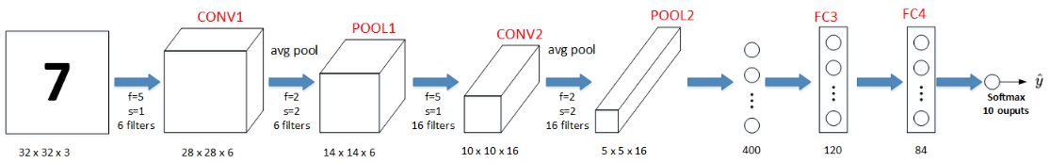

AlexNet，6千万参数

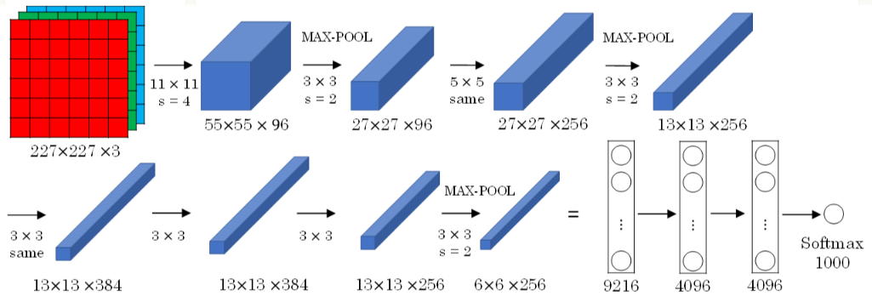

VGG，1亿3千万参数

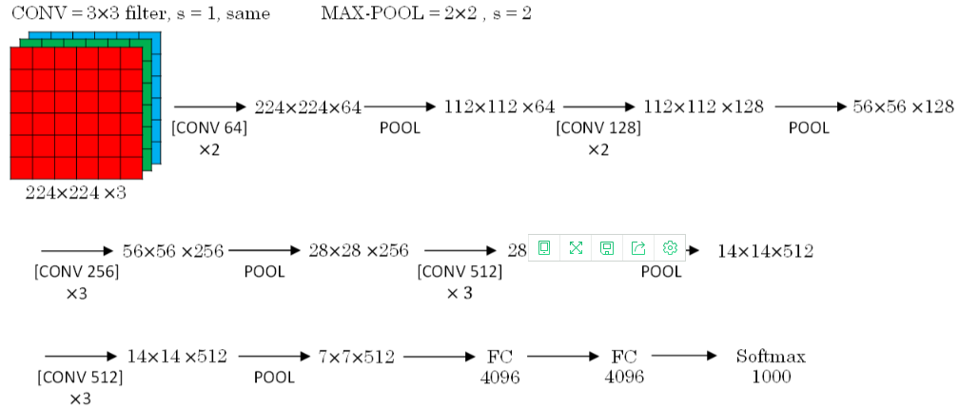

Residual net，残差网络。由于梯度消失或梯度爆炸问题（可以通过权重参数初始化为方差为1/n的随机数减缓），神经网络层数越深越难以训练成功。解决方法之一是隔层相连，弱化每层之间的强联系

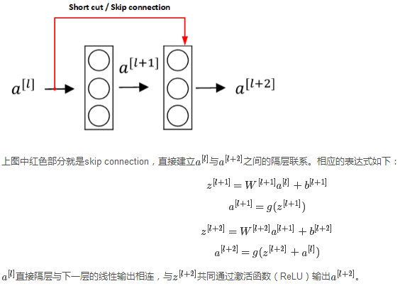

残差神经网络在层数很大时，效果明显。

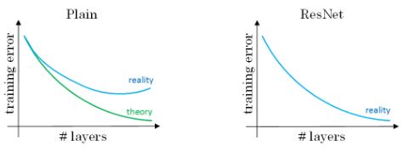

理解残差网络为什么会有独特功效

不知道为啥，今晚有点静不下来。先看简单的，不太熟悉，需要深度理解的回头补充

1*1卷积，效果等同于全连接神经网络。可以用来缩减图片通道数量

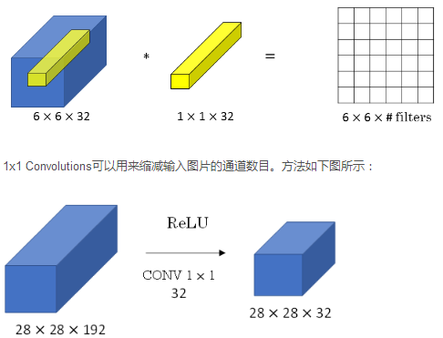

m*n filter通常缩小图片高宽而增大通道数（多个filter）。而1*1 filter却可以减小图片通道数